Designspecifikation
Redaktör Daniel Björklund
Version 0.1
Status
Granskad
Godkänd

PROJEKTIDENTITET
Projektgrupp 3, Ht 09, Master Blaster X-2000
Linköpings tekniska högskola, ISY

Namn | Ansvar |  | Telefon | E-post
Thomas Axelsson |  | hårdvaruansvarig (HW) | 076 - 831 67 52 | thoax133@student.liu.se
Daniel Björklund |  | dokumentansvarig (DOK) | 073 - 822 53 05 | danbj266@student.liu.se
Marcus Gustafsson |  | taktikansvarig (TKT) | 0730 - 88 62 94 | margu602@student.liu.se
Gustav Häger |  | testansvarig (TST) | 070 - 649 03 97 | gusha124@student.liu.se
Erik Sjölander |  | mjukvaruansvarig (SW) | 0709 - 44 98 98 | erisj469@student.liu.se
Joakim Tosteberg |  | projektledare (PL) | 0702 - 253 153 | joato769@student.liu.se
E-postlista för hela gruppen: kmm09-3@lists.lysator.liu.se

Kund: Tomas Svensson, tomass@isy.liu.se
Kursansvarig: Tomas Svensson, tomass@isy.liu.se

Handledare: Anders Nilsson, andersn@isy.liu.se

Innehåll
1 Inledning 5
2 Målsökningsenhet 5
2.1 Hårdvara 5
2.2 Mjukvara 7
2.3 In- och utdata 7
2.3.1 IR-sensorer - Signaturdetektor 7
2.3.2 Avståndssensor - Objektdetektor 8
2.3.3 Kommunikation med styrenhet 8
3 Styrenhet 10
3.1 Taktik 10
3.2 Hjulstyrning 11
3.3 Måltavla 12
3.4 IR-signatur 12
3.5 Bluetooth 12
3.6 Livhantering 13
3.7 Laser 13
3.8 Knappar/brytare 13
3.9 Spänningsnivåer 13
4 Sensorenhet 14
4.1 Mjukvara 14
4.2 Hårdvara 16
5 Montering 17
Appendix A – Kopplingsschema för målsökningsenhet 20
Appendix B – Kopplingsschema för styrenhet 21
Appendix C – Kopplingsschema för sensorenhet 22
Appendix D – Kopplingsschema för hjulstyrnings-AVR 23

Dokumenthistorik
version | Datum | utförda förändringar | utförda av | granskad
0.1 | 2009-10-15 | Första utkastet | Alla | mg, ta, es, gh

Inledning
Detta är designspecifikationen för grupp 3 i kursen Konstruktion med Mikrodatorer TSEA29 på Linköpings Tekniska Högskola. Systemet som beskrivs i detta dokument är en kamprobot, vars syfte är att träffa motståndarrobotars måltavlor med en laser utan att själv bli träffad.

Systemet kommer bestå av tre moduler, där varje modul innehåller minst en mikrodator. Moduluppdelningen är som följer; Sensorenhet, Styrenhet, Målsökningsenhet. Av dessa är det styrenheten som kommer sköta allt beslutsfattande under körning, medan de två andra enheterna är avsedda för att hämta, behandla och förmedla vidare olika sensordata till styrenheten.

Modulerna kommer att kommunicera med varandra genom RS-232-kommunikation. I figur 1 visas hur modulerna är sammankopplade. Observera att målsökningsenheten och sensorenheten ej behöver skicka data till varandra.

Sensorenhet
AVR

Styrenhet
TS-7800
Målsökningsenhet
AVR
RS-232
RS-232
- Systemöversikt

Målsökningsenhet
Målsökningsenheten har till uppgift att registrera och peka ut motståndare. För att göra detta använder den ett antal IR-sensorer, som kan registrera de andra robotarnas signaturer, och en avståndssensor. Dessa data avkodas och sammanställs internt för att sedan till styrenheten skicka information om var IR-signaturer detekterats samt om avståndssensorn upptäckt ett objekt eller börjat på ett nytt svep.

Hårdvara
Målsökningsenheten består av en AVR ATmega16. Den tar in data från 8 modulerade IR-sensorer och en avståndsmätare, vilken använder ultraljud och är monterad på ett servo. När informationen behandlats skickas den till styrenheten via RS232. AVR:en sitter i en JTAG-kedja tillsammans med de andra AVR-processorerna och kommer att programmeras genom den. En överblick ges i figur 2.
- Översikt över hårdvaran för målsökningsenheten
Modulens kopplingsschema kan beskådas i appendix A.

AVR (IC1)
AVR:en är en ATmega16 som kommer monteras på ett virkort tillsammans med de två kontakterna, resistorn och kondensatorerna. Resistorerna används för att driva den inverterade Reset-ingången hög och kondensatorerna för att avkoppla eventuellt brus i matningen. AVR:en kommer att klockas av en extern klocka för att få rätt hastighet på seriekommunikationen

IR-sensorer (IRDETECTn)
IR-sensorerna är av typen IRM-8601s och de kommer att monteras runt om på robotens chassi. Deras datautgångar kopplas in på AVR:ens port B.

Avståndssensor (DIST1)
SRF04 används som avståndssensor. Den använder ultraljud och kan upptäcka objekt på tre centimeters till tre meters avstånd. För att på ett enkelt sätt kunna mäta hur lång tid ett eko tar är echo-utgången kopplad till AVR:ens Input Capture-pinne. Trigger-ingången är för enkelhets skull inkopplad på samma port.

JTAG (JP1)
JTAG:en är kedjad så att målsökningsenheten ligger först i kedjan med sensorenheten efter. Övriga pinnar är dragna direkt till JTAG-kontakten på virkortet. Den valfria reset-tråden är inkopplad så att JTAG-programmeraren/debuggern kan starta om samt detektera en omstart av AVR:en.

RS232 (JP2)
Eftersom data endast skickas från AVR:en till styrenheten används bara TxD-pinnen för seriekommunikationen. RxD-pinnen är hårdvirad till Vcc för att den inte ska svänga och ge avbrott för inkommande data. Notera att signalen måste ha TTL-nivåer.

Servo (PWM)
Servot kommer att vara inkopplat till OCA1-porten, som kommer att skicka ut signaler med bestämd längd för att kontrollera vilket gradtal servot ska vridas till.

Mjukvara
Figur 3 visar en överblick av mjukvaran.
- Blockschema över mjukvaran i målsökningsenheten.

In- och utdata

IR-sensorer - Signaturdetektor
Indata från IR-sensorerna läses in och jämförs mot mönstret för id-taggar. Om det är en giltig id-tagg, som inte matchar den egna och som inte redan rapporterats, så skickas information om detta till styrenheten. Om det inte matchar så skickas information om det fallet även till styrenheten, men det görs tydligt att det mycket väl bara kan vara störning. Om den tidigare sett en enhet som inte längre registreras skickas även det.

Avståndssensor - Objektdetektor
Det första som görs är att sätta servot i rätt position. Detta görs genom att skicka den vinkel som mätning ska ske vid och vänta tills servot hunnit ta sig dit. Servots rotationsområde kommer att vara uppdelat i 8 olika vinklar, med 0 längst till vänster och 7 längst till höger, som tillsammans täcker lite mer än den bakre halvan av området runt roboten. Mätningarna kommer att ske när servot roterar åt båda hållen, fast beroende på håll kommer servot endast att välja vartannat stopp att mäta på. Detta ger alltså en snabbare överblick av området, men längre tid innan det blir detaljerat, ungefär som jpeg interlace. När sensorn når sin slutpunkt på ena sidan kommer en reset-signal att skickas. I paket där resetbiten är hög ignoreras resterande data i paketet. Reset skickas dock inte på båda sidor eftersom det tar två svep att få en full mätning.
Vid varje stopp av servot kommer en etta att sättas vid avståndssensorns indata-port under 15 µs, varpå den nollsätts igen och en timer startas. En mätning av utdatan från avståndssensorn kommer då att påbörjas och så fort utdata-porten går hög stoppas timern. Med hjälp av ljudets hastighet beräknas sedan hur långt bort det första objektet som träffats av ljudet är. Rutinen väntar sedan i 30 ms minus den tiden, för att vara säkra på att allt ljud har slutat studsa. Om ett eko fås tillbaka efter mer än 30 ms betyder det att vi är uppe på över åtta meter, vilket är långt förbi användningsområdet och betyder att enheten har nått timeout.
Ett paket skickas till styrenheten om något av följande påståenden stämmer:
- Träff rapporterats
- Nytt varv har påbörjats

Kommunikation med styrenhet
Vi kommer att ha en gemensam datakanal för hela målsökningen, med en överföringshastighet på 38.4 Kb/s. Reglerna för när dessa ska skickas står under dess respektive rubrik. Följande olika datapaket kommer att skickas:

Bit nr: | 7 | 6 | 5 | 4 | 3 | 2 |  | 1 | 0
Avståndssensor (1) | 1 | 0 | Reset | Riktning |  |  | Avstånd(MSB)
Avståndssensor (2) | 1 | 1 | Avstånd (LSB)
IR-sensor | 0 | Flimmer | Synlig | ID-nummer |  | IR-detektor

Det vi ser här är att om första biten sätts till 1 och Reset är 0 så skickar vi ett avstånd och en riktning från avståndsmätaren uppdelat i två paket. Avståndet kommer att vara siffran som skickats gånger 1,2 cm. För att indikera ett nytt svep skickas endast det första paketet, med Reset satt till 1. Övriga bitar är då odefinierade.
När information om inlästa IR-signaturer skickas sätts första biten i datapaketet till 0. Om en signatur identifierats sätts flimmer till 0. Synlig är 1 om målet blivit synligt eller 0 om det har försvunnit. ID-nummer är signaturen på det detekterade målet och IR-detektor talar om vilken av IR-detektorerna som sett det, och därmed riktningen. Om däremot bara flimmer detekterats sätts flimmer till 1 och IR-detektor anger vilken IR-detektor som sett flimret, medan övriga bitar är ospecificerade.
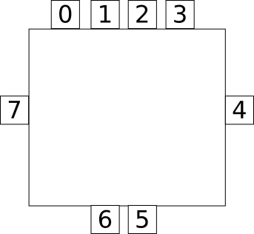
- Numrering av IR-detektorer

Styrenhet
Figur 5 visar styrenhetens uppbyggnad. Kopplingsschema för modulen kan beskådas i appendix B.
TS-7800-kort

AVR
Drivkrets
Motorer V
Motorer H
Måltavla
IR-diod
Knappar/
brytare
Livdioder
Laser
rs-232
Blåtand

RS232 sensor
RS232 målsök
- Bild av styrenhet.

Taktik
I styrenheten sitter mjukvaran som hanterar alla taktiska beslut i roboten. Mjukvaran är uppdelad i två nivåer baserade på hur nära hårdvaran de ligger. Nivåerna visas i figur 6. Som lägsta nivå ligger lagret som hanterar kopplingen mot AVR-processorerna.
En nivå upp sitter ett beslutscentrum som tar emot data från målsök och sensorenheten, bearbetar den och tar beslut om hur roboten skall agera. Slutligen skickar den ut signaler till lasern samt hjulstyrningen.
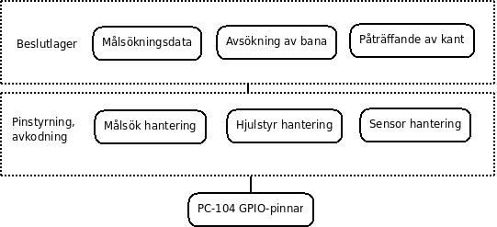
- Mjukvarunivåer
När styrenheten får signal om att roboten har blivit träffat av en annan laser ska den först stänga av generering av IR-signatur. Fem sekunder efter träff ska den sedan åter aktivera IR-signatur-genereringen samt skicka signal till träffindikatorn att den ska återaktiveras.

Hjulstyrning
En AVR kommer att användas för att styra hjulen eftersom den har två PWM-utgångar som motorerna styrs med, det är en utgång för varje sida hjulpar (vänster och höger). AVR:en kommunicerar med TS-7800-kortet över RS-232 och får instruktioner över hur fort roboten ska köra och hur mycket den ska svänga. Efter att ha tagit emot data angående hastighet och svängning kommer dessa användas tills nya värden tas emot. AVR-enheten kommer bara att behöva läsa ifrån RS-232-länken. Kopplingsschema för denna AVR med kringliggande elektronik visas i appendix D.
Protokollet för kommunikationen från TS-7800-kortet till AVR:en är som följer, på RS-232-bussen skickas 8 st. databitar där de 5 högsta bitarna anger hur pass mycket roboten ska svänga medan de 3 lägsta anger vilken hastighet roboten ska köra i. Värdet för svängstyrka ska betraktas som ett tvåkomplementstal som ger 15 styrvärden åt både höger och vänster. Värdet -2⁴ kommer ej att användas, då det skulle innebära ett asymmetriskt styrområde. Hastighetsvärdet ska tolkas som ett tal från 0-7 som fördelas på 3 hastigheter bakåt och 4st framåt samt ett värde där roboten står stilla.

Protokollet som styrenheten sänder är:
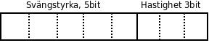

Följande ekvationer kommer användas för att beräkna styrvärden till motorerna:

X = Hastighet, Y = Svängstyrka, Z = Antalet möjliga svängsteg åt vartdera hållet

Grundhastigheten för båda motorerna är att de snurrar åt motsatt håll med hastigheten X för att hjulen på de olika sidorna ska rotera åt samma håll. Utöver det så appliceras funktionen Y_{c} på hastigheten X. Funktionsvärdet dras bort ifrån hastigheten för vänster motor och läggs till på hastigheten för den högra. Funktionen definieras som Y_{c} = Y * C(X, Z) / 2, där C är en funktion som returnerar hur mycket som roboten skall svänga. Denna funktion har utseendet C(X, Z) = X / Z * K / 2, där K och Z är konstanter.

AVR:en styr sedan motorerna igenom att skicka två PWM signaler och riktningssignaler till drivkretsen för motorerna, där ena signaler styr vänster hjulpar och andra styr höger hjulpar.

Namn | Pinne
RS-232, Hjulstyr | C14

Måltavla
En laserdetektor som känner av träff av fokuserat ljus placeras längst bak på roboten, monterat på robotens chassi. Träff indikeras igenom att LASER-signalen går hög samt att en röd lysdiod tänds. Träffindikatorn stänger automatiskt av sig vid träff. För att aktivera detektorn vid uppstart eller efter att den blivit träffad låter styrenheten AKTIVERA-signalen gå låg en tid innan den går hög igen.
LASER-signalen på måltavlan kopplas till en extern avbrottspinne på TS-7800-kortet så att styrenheten direkt får reda på när roboten blivit träffad och kan reagera på det, AKTIVERA-signalen kopplas till en vanlig GPIO pinne, se kopplingsschema. Måltavlan fås som en färdig modul av kunden.
Namn | Pinne TS-7800
LASER | B4
AKTIVERA | A2

IR-signatur
Måltavlemodulen innehåller även den IR-sändare som ska användas för att skicka ut robotens unika IR-signatur. IR-sändaren aktiveras igenom att IR-signalen sätts till 1. IR-signalen kopplas till en GPIO pinne på TS-7800-kortet som genererar robotens IR-signatur. Se kopplingsschema i appendix B.

Bluetooth
Till styrenheten ska en extern bluetooth-modul vid namn ToothBrush kopplas in. Denna kopplas in på COM1 via en seriekabel med inbyggd nivåomvandling för 12V->5V. ToothBrush-modulen behöver kopplas in både till andra änden av seriekabeln och till PC-104 kortet enligt kopplingsschemat i appendix B. Sladdarna som går direkt till PC-104-kontakten är en signal för att köra reset på modulen vilket behövs när den ska startas upp samt en för att kunna tända den gröna LED-lampan på modulen.

Namn | Pinne ToothBrush | Pinne TS-7800
RS-232 Cable | 6, 8, 10, 16 | Serie port
RESET | 16 | A12
LED | 1 | A11

Livhantering
Styrenheten håller hela tiden hålla koll på hur många liv roboten har kvar och visar detta på tre lysdioder, placerade ovan på roboten.
Namn | Pinne TS-7800
Liv 1 | A7
Liv 2 | A6
Liv 3 | A5

Laser
Lasern är en diod som kommer att sitta på ett servo, placerat på robotens framsida. Den kommer att sitta 8 cm ovanför marken. Anslutningen till styrenheten sker via en GPIO-pinne som aktiverar lasern. Om tid fås så kommer servot som lasern sitter på att aktiveras så den helt autonomt vrids 45 grader åt varje håll. Servot ansluts med en PWM-signal via den AVR som sköter hjulstyrningen. Lasern kommer att styras direkt av styrenheten som ger order om lasern ska vara på eller av.

Namn | Pinne TS-7800
LASER | A4

Knappar/brytare
Till styrenheten kommer en knapp för att starta och stoppa robotens körning samt en brytare för att välja mellan testläge och tävlingsläge att kopplas in. För att enkelt kunna stäng av datorn så finns det en på/av/omstart knapp.
Namn | Pinne TS-7800
Tävling/test | A10
Start/stopp | A9
Avstängning | A8

Spänningsnivåer
Externt arbetar de flesta delar av TS-7800 kortet med 3.3V signaler men då våra övriga komponenter kräver 5V för att fungera ordentligt krävs det att utsignalerna omvandlas till 5V vilket görs igenom en 74LS245 krets. Däremot så fungerar det att direkt mata kortet med 5V nivåer då en del av pinnarna även om de har 3.3V nivåer är toleranta för 5V. Man ska dock se till att vara noggrann om man flyttar saker och kolla emot kretsschemat för TS-7800 kortet då inte alla pinnar är toleranta för 5V hela tiden och om man gör fel kan man råka förstöra något.

Sensorenhet
Sensorenheten har fyra stycken nedåtriktade reflexsensorer som skall känna av när roboten passerar tejpremsan som markerar banans kant. En sensor kommer att placeras i varje hörn av robotens chassi, då det är hörnen som först kommer att få kontakt med bangränserna när roboten rör på sig. Enheten kommer styras av en AVR-processor av modell ATMega16.

Mjukvara
Reflexsensorerna ger ett analogt värde ut, som kommer att variera beroende på hur mycket ljus från sensorns diod som reflekteras tillbaka av marken. Ju mörkare underlaget är desto lägre spänning kommer utsignalen från sensorn att ge. De analoga signalerna från de fyra sensorerna kommer att tas in till olika kanaler på A/D-omvandlaren i AVR:en och sedan omvandlas och behandlas i serie. A/D omvandlingen kommer att vara en 8-bitars omvandling. Medan omvandlingen pågår kan processorn sättas i vänteläge för att spara på batteriet.

När A/D-omvandlingen är klar kommer resultatet att jämföras med gränsvärdesregistret. Om värdet hamnar ovanför gränsvärdet visar sensorn på golvyta och en nolla sätts in i rätt bitposition i ett resultatregister. Visar den under gränsvärdet är det istället tejp som sensorn hittat och en etta sätts in. Resultatregistret kommer sedan jämföras med resultatet från föregående omvandling. En bit i sensorregistret ändras enbart om den bitpositionen har samma värde i båda resultatregistren. Detta för att spikar i sensordata (till exempel om roboten åker över en mörk prick på golvet) ska ignoreras.

Ett översiktligt blockschema för hur mjukvaran är organiserad visas i figur 7, medan ett mer detaljerat schema återfinns i figur 8.
A/D-omvandling
Behandling/
Feldetektering
Kommunikation
Kalibrering
Reglerparametrar
- Översikt över mjukvaran för sensorenheten
S1§
S2§
S3§
S4§
A/D-omvandlare
Resultatregister
(Föregående resultat)
Jämför bit för bit. Om bitvärdena är lika i både det nya resultatet och det gamla, spara värdet i sensordataregistret
Sensordataregister
Jämför varje sensorvärde med gränsvärdet. Om över värdet, sätt 0 vid sensorns bitposition i resultatregistret, annars sätt 1.
Gränsvärde
! Interrupt !
Kalibreringsknapp trycks in
Spara undan (S1 + S2)/2 i gränsvärdesregistret.
RS-232 -> Styrenhet
Skicka enbart data till styrenheten om ett bitvärde ändras, ej vid varje mätning.
Spara efter varje mätning
- Flödesschema för sensorenhetens mjukvara
En knapp för att kalibrera reflexsensorerna kommer att finnas på roboten. Denna kommer att sätta gränsvärdet för sensorerna så att man vet när man är på tejpen. Kalibrering kommer att ske genom att roboten ställs med den vänstra främre sensorn rakt över en tejpbit, medan den högra främre sensorn ska stå ovanför golvyta. Därefter trycker man ner kalibreringsknappen.

Knappen kommer att orsaka en interrupt som startar kalibreringsrutinen i AVR-processorn. Denna kommer att göra en sensoravläsning med A/D-omvandling på de två främsta sensorerna. Medelvärdet av de två mätningarna kommer sedan lagras i ett register och användas som gränsvärde i framtida sensormätningar.

Sensorenheten kommunicerar via RS-232 med styrenheten, den skickade datan består av fyra bitar som talar om huruvida någon sensor har gett ett utslag, hög bit tolkas som tejp, låg som ingen tejp. Ett datapaket skickas enbart då sensorenheten upptäcker någon skillnad mellan de gamla och de nyinlästa datavärdena

Formatet på datapaketet ser ut som följer:

Bit nr: | 7 | 6 | 5 | 4 | 3 | 2 | 1 | 0
Sensor: | - | - | - | - | S1 | S2 | S3 | S4

Hårdvara

Fyra reflexsensorer kommer att monteras enligt de positioner som visas i figur 9. De kommer sitta innanför robotens hjul längs sidan av robotens chassi och vara riktade rakt nedåt mot golvet.

Robot
S1
S2
S4
S3
- Sensorplacering på robotchassit
Figur 10 visar det översiktliga blockschemat för hårdvaran.

AVR
S1
S2
S4
S3
Kalibreringsknapp
RS-232 -> Styrenhet
JTAG
- Blockschema för hårdvaran i sensorenheten
Kopplingsschemat för sensorenhetens hårdvara återfinns i appendix C. Kalibreringsknappen kopplas in på PD2 (om avstudsad knapp med pull-up ej används kan intern pull-up aktiveras i PD2). Enbart TxD-linan från USART:en används eftersom sensorenheten aldrig behöver ta emot data ifrån styrenheten utan enbart skicka data. IR-sensorerna kopplas in på varsin A/D-kanal genom pinnarna på port A. Klocksignalen från EXO-3-kretsen kommer att kopplas in på XTAL1-ingången på AVR:en.

AVR:en kommer att programmeras och debuggas genom ett JTAG-gränsnitt som är inkopplad genom port C och på resetpinnen. AVR:en sitter i en JTAG-kedja tillsammans med AVR-processorerna i målsökenheten och hjulstyrningsdelen av styrenheten. Inkommande TDO-signal fås från målsökningsenheten och TDI-signal skickas vidare till hjulstyrnings-AVR:en. Reset är i övrigt alltid inkopplad genom pull-up till +5V.

Montering
Monteringen tydliggörs i figurerna 11, 12 samt 13.

Reflexsensorer
Monteras mellan hjulen och roboten på några av de lämpligt placerade chassiskruvarna.

IR-sensorer
Skall placeras enligt följande: fyra stycken framåt, en på höger och en på vänster sida, samt två stycken bakåtriktade. De som sitter framåt och bakåtriktade kommer att skärmas så att de har varsitt eget synfält.

Avståndssensor
Sitter på toppen av roboten på ett servo som kan rotera 90 grader åt vardera hållet, där vinkeln 0 grader riktar sensorn rakt bakåt.

AVR-processorkort
Alla AVR-processorer kommer att placeras på ett gemensamt virkort tillsammans med all nödvändig kringelektronik. Nivåkonverterare och klockkretsen EXO-3 kommer också dela samma kort. På detta kort kommer även de tryckkontakter som behövs att finnas, lämpligtvis placerade så att de enkelt kan kommas åt.

TS-7800-kort
TS-7800-kortet sitter på en egen monteringsplatta. Då inget behöver viras på plattan kommer den att ha en platt undersida och kommer därför monteras längst ned mot batteriet.

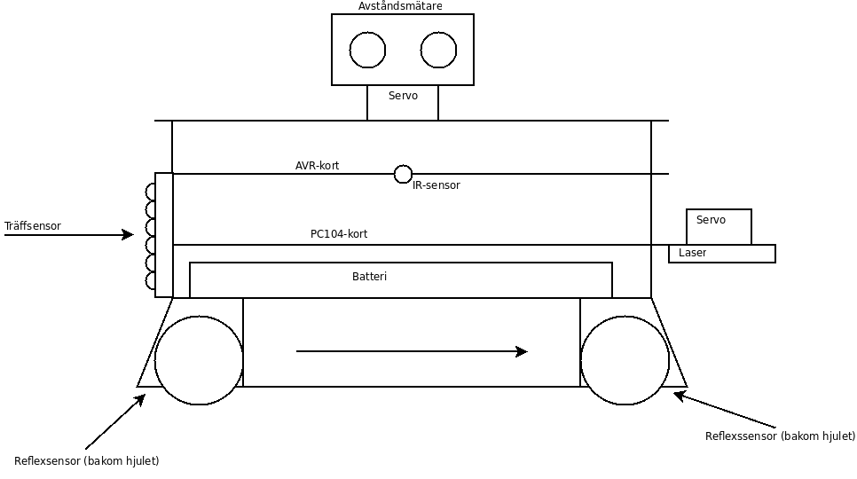
- Komponentmontering på chassit, sett från sidan
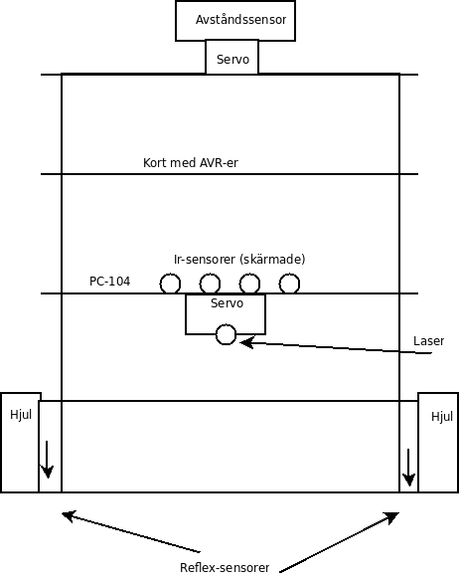
- Komponentmontering på chassit, sett framifrån

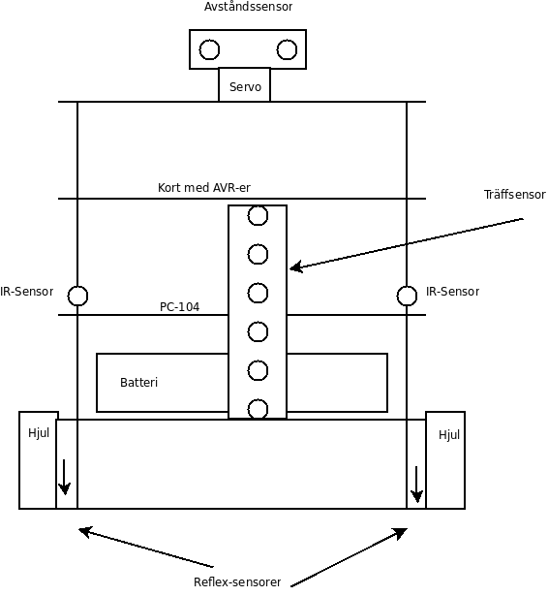
- Komponentmontering på chassit, sett bakifrån

Appendix A – Kopplingsschema för målsökningsenhet
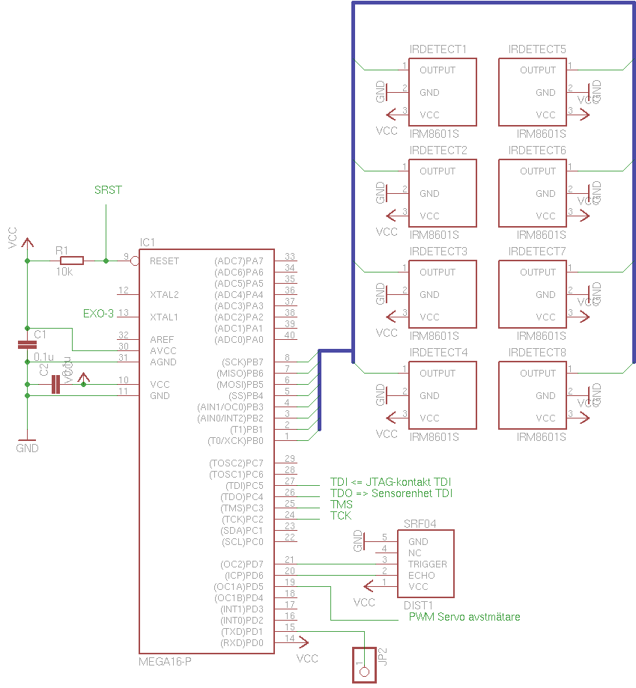

Appendix B – Kopplingsschema för styrenhet
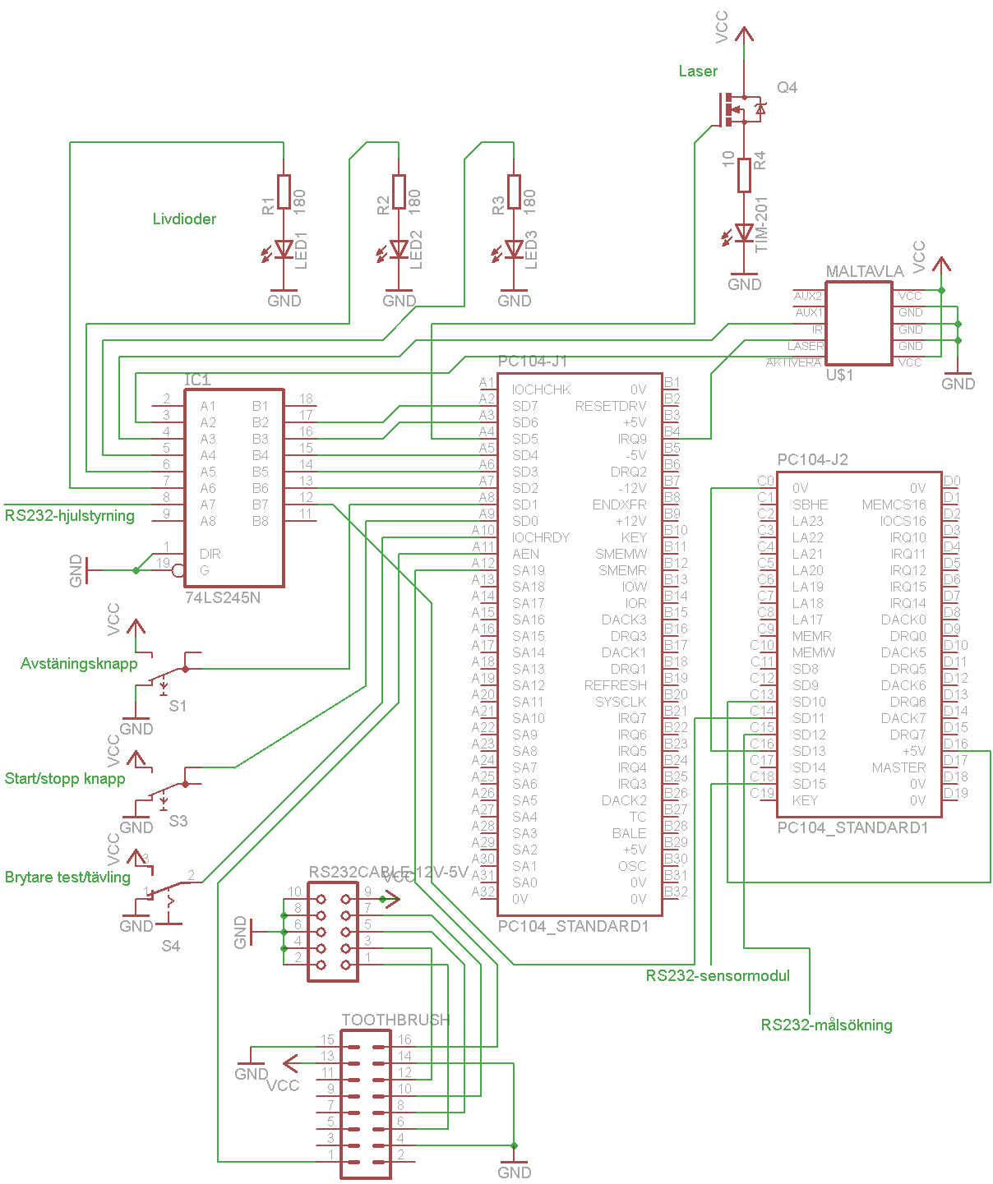

Appendix C – Kopplingsschema för sensorenhet
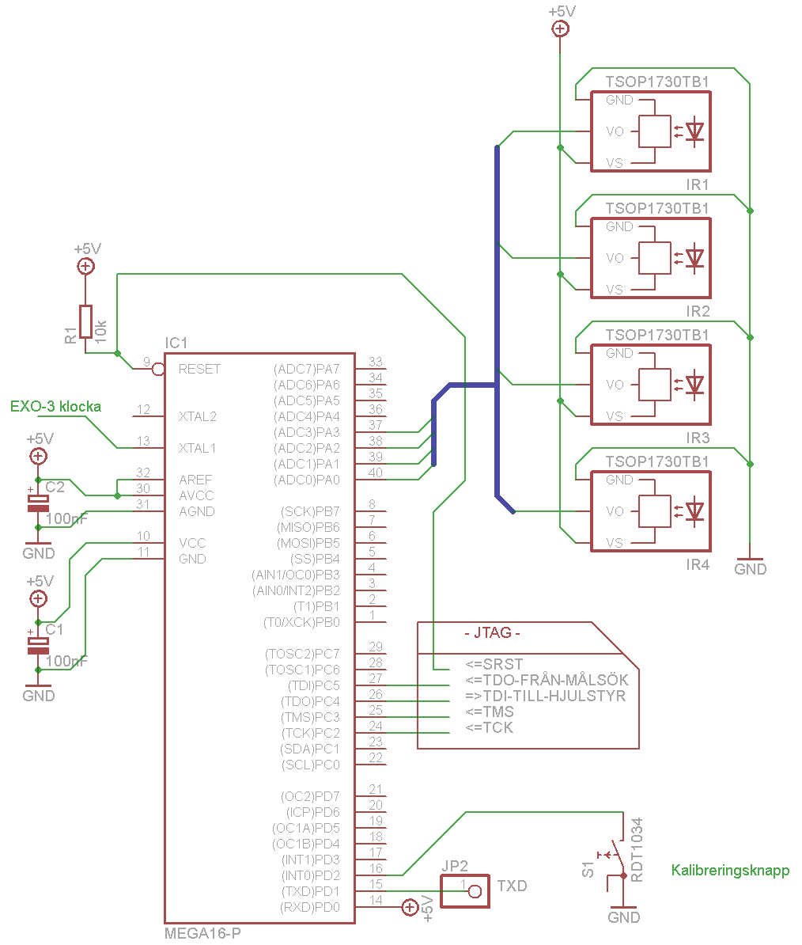

Appendix D – Kopplingsschema för hjulstyrnings-AVR
